МИНИСТЕРСТВО ЦИФРОВОГО РАЗВИТИЯ СВЯЗИ И

МАССОВЫХ КОММУНИКАЦИЙ РОССИЙСКОЙ ФЕДЕРАЦИИ

Ордена Трудового Красного Знамени федеральное государственное

Бюджетное образовательное учреждение высшего образования

«МОСКОВСКИЙ ТЕХНИЧЕСКИЙ УНИВЕРСИТЕТ СВЯЗИ И ИНФОРМАТИКИ»

(МТУСИ)

Дисциплина: «Технологии программирования Web-приложений»

Реферат

на тему: «Сравнение подходов к разработке API: GraphQL vs REST API»

Выполнил:

Студенты 1 курса

Группы М092401(75)

Цыганков Р.О.

Проверил:

к.т.н., Гузеев А. В.

Москва 2025

Содержание

Введение 2

1. Теоретические основы API 3

2. REST API: архитектурный стиль 5

3. GraphQL: язык запросов для API 9

4. Практическая реализация REST API 14

5. Практическая реализация GraphQL API 18

6. Сравнение практических реализаций REST и GraphQL 23

7. Рекомендации по выбору подхода 26

8. Заключение 29

9. Список использованных источников 30

10. Cкриншоты проекта 31

# **Введение**

**Актуальность темы**

API (Application Programming Interface) играет ключевую роль в современной разработке программного обеспечения, обеспечивая взаимодействие между различными приложениями и системами. С ростом сложности и масштабов приложений требования к API постоянно возрастают - необходимы гибкость, производительность и удобство использования. Традиционный подход REST API, основанный на архитектурных принципах, долгое время был стандартом, однако он имеет ограничения, связанные с избыточной или недостаточной загрузкой данных, множественными запросами для получения связанных ресурсов и необходимостью версионирования при изменениях.

GraphQL, разработанный Facebook, представляет собой язык запросов и спецификацию API, ориентированную на гибкость и производительность. Он позволяет клиенту точно указывать, какие данные нужны, и получать их одним запросом, что снижает сетевой трафик и упрощает работу с данными. Это особенно важно для современных мобильных и веб-приложений с динамическими и сложными интерфейсами.

**Цель и задачи исследования**

Целью реферата является проведение комплексного сравнительного анализа подходов REST и GraphQL в разработке API, выявление их сильных и слабых сторон, а также определение оптимальных сценариев применения.

Для достижения цели поставлены следующие задачи:

* Рассмотреть теоретические основы REST и GraphQL, их архитектурные принципы и особенности реализации.
* Проанализировать ключевые различия в моделях запросов, форматах данных, производительности и удобстве разработки.
* Продемонстрировать практическую реализацию базовых API на примерах кода для каждого подхода.
* Провести сравнительный анализ практических реализаций с точки зрения эффективности, гибкости и удобства использования.
* Сформулировать рекомендации по выбору подхода в зависимости от конкретных условий и требований проекта.

# **1. Теоретические основы API**

**Понятие API и его роль**

API (Application Programming Interface, интерфейс программирования приложений) - это набор правил, протоколов и инструментов, который позволяет программам взаимодействовать друг с другом. По сути, API выступает в роли "моста" между разными приложениями, обеспечивая обмен данными и выполнение определённых задач. Например, с помощью API Google Maps можно интегрировать карты и геолокацию в сторонние приложения или сайты [1].

API используются практически во всех современных программных продуктах, обеспечивая их интеграцию, расширяемость и взаимодействие с внешними сервисами. Благодаря API разработчики могут использовать готовые инструменты и функции, не реализуя их с нуля, что ускоряет и удешевляет процесс разработки [2].

**Основные функции и задачи API**

API выполняет несколько ключевых функций:

* Предоставляет доступ к данным (например, получение информации о погоде или курсах валют).
* Позволяет выполнять операции с ресурсами (создание, изменение, удаление данных).
* Обеспечивает отправку уведомлений (например, оповещения в мобильных приложениях).
* Управляет ресурсами (например, настройка прав доступа или оптимизация серверных мощностей).
* Повышает безопасность, изолируя критичные функции от прямого доступа внешних программ5.

**Протоколы и архитектурные стили API**

API реализуются с помощью различных протоколов и архитектурных стилей, которые определяют правила обмена данными и взаимодействия между программами. К основным преимуществам таких протоколов относятся:

* Стандартизация форматов и структур данных.
* Модульность и расширяемость систем.
* Улучшенное взаимодействие между разными программами и сервисами.
* Встроенные механизмы безопасности (аутентификация, авторизация).

Однако у протоколов API есть и недостатки: сложность реализации, потенциальные проблемы совместимости при обновлениях, а также возможные накладные расходы на передачу данных [3].

**Виды и примеры API**

Существует несколько основных видов API:

* Веб-API (Web API) - предоставляют доступ к данным и функциям через интернет с помощью HTTP-запросов (например, REST, GraphQL).
* Библиотечные API - наборы функций, предоставляемых программными библиотеками для использования в коде приложений.
* API операционных систем - позволяют приложениям взаимодействовать с функциями ОС (например, работа с файлами, сетью, устройствами).

**Примеры использования API:**

* Интеграция платёжных систем на сайтах.
* Авторизация через социальные сети.
* Использование сервисов машинного обучения через облачные API.

**Эволюция подходов к API: от REST к GraphQL**

Исторически одним из самых распространённых архитектурных стилей стал REST (Representational State Transfer), предложенный Роем Филдингом в 2000 году. REST определяет принципы построения распределённых систем и до сих пор широко используется для создания веб-API.

Позднее, с ростом требований к гибкости и эффективности передачи данных, появился язык запросов GraphQL, разработанный Facebook в 2012 году и открытый для сообщества в 2015 году. GraphQL предоставляет клиенту возможность точно указывать, какие данные ему нужны, что позволяет избежать избыточной или недостаточной загрузки информации.

**Значение API в современной разработке**

API стали неотъемлемой частью современной экосистемы программного обеспечения. Они позволяют быстро интегрировать новые сервисы, расширять функциональность приложений, обеспечивать безопасность и стандартизировать взаимодействие между разными системами. Благодаря API разработка становится более быстрой, гибкой и экономичной.

# **2. REST API: архитектурный стиль**

Основные принципы REST

REST (Representational State Transfer) - это архитектурный стиль для построения распределённых веб-сервисов, который определяет набор принципов и ограничений для взаимодействия между клиентами и серверами. Ниже подробно раскрываются ключевые аспекты REST API [4].

REST API строится на следующих фундаментальных принципах и ограничениях:

* Клиент-серверная архитектура- взаимодействие строится по модели «клиент–сервер»: клиент отвечает за пользовательский интерфейс и отправляет запросы, сервер - за обработку запросов и управление данными. Это разделение упрощает сопровождение и масштабирование системы.
* Отсутствие состояния (stateless)- каждый запрос от клиента к серверу должен содержать всю необходимую информацию для его обработки. Сервер не хранит состояние клиента между запросами, что облегчает масштабирование и повышает надёжность.
* Кэшируемость- сервер может помечать ответы как кэшируемые или нет, что позволяет клиентам и промежуточным прокси сохранять ответы и снижать нагрузку на сервер, ускоряя доступ к данным.
* Единый интерфейс (Uniform Interface)- все взаимодействия с ресурсами должны происходить через стандартизированный и единообразный интерфейс, что упрощает понимание и использование API.
* Многоуровневая система (Layered System)- Архитектура может быть разделена на слои (например, презентационный, бизнес-логики, хранения данных), каждый из которых отвечает за свою задачу. Это увеличивает гибкость, масштабируемость и безопасность.
* Возможность передачи кода по требованию (Code on Demand)- Сервер может отправлять исполняемый код (например, скрипты JavaScript), который клиент выполняет при необходимости. Это расширяет функциональность, но используется редко.

Структура REST API

* Ресурсно-ориентированная модель- в REST всё строится вокруг ресурсов - сущностей, которыми управляет API (например, пользователи, товары, заказы). Каждый ресурс идентифицируется уникальным URL [5].

Пример структуры URL:

|  |
| --- |
| http://api.example.com/v1/users/123 |

Здесь users - коллекция ресурсов, 123 - уникальный идентификатор конкретного пользователя.

* Использование HTTP-методов- для взаимодействия с ресурсами применяются стандартные HTTP-методы, которые соответствуют операциям CRUD:
* GET - получение данных о ресурсе (без изменения состояния)
* POST - создание нового ресурса
* PUT - полное обновление ресурса или его создание, если не существует
* DELETE - удаление ресурса

Корректное использование HTTP-методов делает API интуитивно понятным и предсказуемым для разработчиков.

* Форматы данных- Обычно REST API использует JSON или XML для передачи данных между клиентом и сервером.
* Версионирование- Для поддержки обратной совместимости часто применяют версионирование API, добавляя версию в URL (например, /v1/).
* Статусы ответов и обработка ошибок- Сервер возвращает стандартные HTTP-коды состояния (например, 200 - успех, 404 - не найдено, 500 - ошибка сервера), что облегчает обработку ошибок на стороне клиента.

Преимущества и недостатки REST

Преимущества:

* Простота и прозрачность архитектуры.
* Использование стандартных протоколов и методов HTTP.
* Хорошая масштабируемость и кэшируемость.
* Лёгкая интеграция с различными клиентами (веб, мобильные приложения и др.).

Недостатки:

* Возможен избыточный или недостаточный объём данных (over-fetching/under-fetching): клиент может получать больше или меньше данных, чем требуется.
* Для получения связанных данных часто приходится делать несколько отдельных запросов.
* Необходимость версионирования при изменениях в структуре данных.
* Ограниченная гибкость при сложных или динамических структурах данных.

Архитектурные стили и паттерны проектирования

REST API может быть реализован с использованием различных архитектурных стилей и паттернов [6]:

* Ресурсно-ориентированный стиль - основной принцип REST, где все взаимодействия строятся вокруг ресурсов и их идентификаторов.
* Многоуровневая архитектура - разделение на слои (например, контроллеры, сервисы, репозитории), что повышает модульность и поддерживаемость кода.
* Паттерны проектирования - такие как Repository (абстрагирование доступа к данным), Singleton (глобальные конфигурации), пагинация (управление большими коллекциями данных).

# **3. GraphQL: язык запросов для API**

**Концепция и основные принципы GraphQL**

GraphQL - это современный язык запросов для API, разработанный Facebook и открытый сообществу, который позволяет клиентам получать именно те данные, которые им нужны, и ничего лишнего. В отличие от традиционного REST API, где структура ответа фиксирована сервером, GraphQL даёт клиенту полную гибкость в формировании запросов.

* Выбор полей (field selection)- В GraphQL клиент формирует запрос, указывая конкретные поля объекта, которые он хочет получить. Например, если нужно имя и электронная почта пользователя, запрос будет содержать только эти поля. Это позволяет избежать избыточной передачи данных (over-fetching) и получать ровно необходимую информацию.
* Единый эндпоинт- В отличие от REST, где существует множество URL для разных ресурсов, GraphQL использует один эндпоинт, через который проходят все запросы. Это упрощает архитектуру и управление API.
* Схема и типизация- В основе GraphQL лежит строго типизированная схема, описывающая доступные типы данных и поля. Схема служит контрактом между клиентом и сервером, позволяя клиенту знать, какие данные можно запросить и в каком формате они будут возвращены.
* Три основных типа операций:
  + Query - получение данных (аналог GET в REST).
  + Mutation - изменение данных (создание, обновление, удаление).
  + Subscription - подписка на события для получения обновлений в реальном времени.

**Структура запросов в GraphQL**

Запросы GraphQL имеют иерархическую структуру, где указываются поля и вложенные поля, которые нужно получить. Пример простого запроса для получения имени пользователя с id=1 и списка его подписчиков (ограниченных 50):

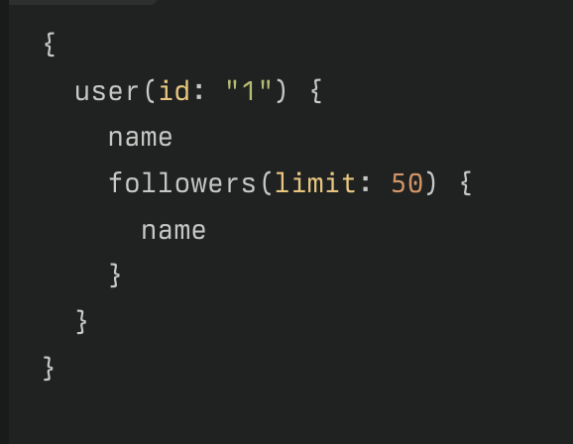

Рис 3.1. Пример простого запроса

Здесь user - поле запроса с аргументом id, name и followers - вложенные поля. Аргументы позволяют уточнять запросы и получать конкретные данные.

**Фрагменты и повторное использование запросов**

GraphQL поддерживает фрагменты - именованные части запроса, которые можно переиспользовать в разных местах. Это помогает структурировать сложные запросы и избежать дублирования.

Пример использования фрагмента:

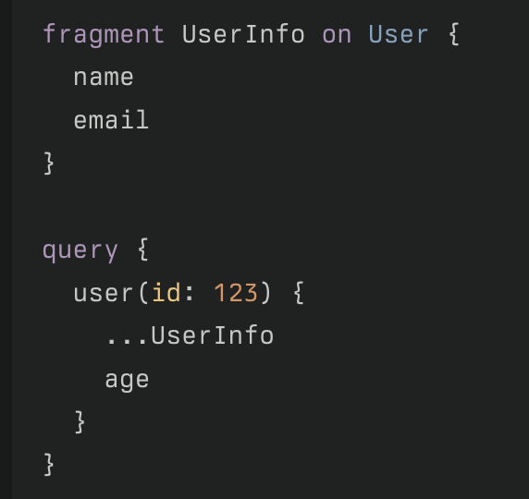

Рис 3.2. Фрагмент

Фрагмент UserInfo содержит поля name и email, которые затем включаются в запрос с помощью ...UserInfo.

**Переменные в запросах**

Для динамичности запросов в GraphQL используются **переменные**. Они позволяют параметризовать запросы, делая их более универсальными и удобными для повторного использования.

Пример запроса с переменной:

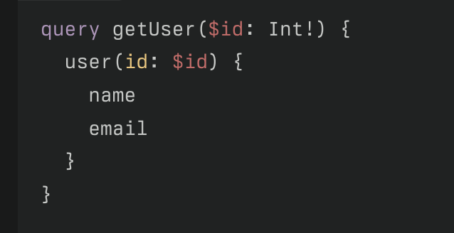

Рис 3.3. запроса с переменной

Здесь $id - переменная типа Int! (обязательный целочисленный параметр). При выполнении запроса переменной присваивается конкретное значение:

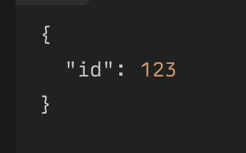

Рис 3.4. Переменная

**Схема GraphQL**

Схема - это описание всех типов данных, которые доступны через API, и их полей. Она задаёт структуру данных и правила, по которым сервер обрабатывает запросы.

Пример определения типа User в схеме:

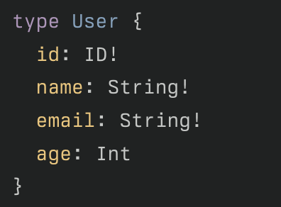

Рис 3.5. User в схеме

* Восклицательный знак ! означает, что поле обязательно и не может быть null.
* Типы данных включают базовые (String, Int, Boolean, ID) и сложные (списки, вложенные объекты).

Схема позволяет клиенту и серверу согласованно взаимодействовать, а также служит основой для автодокументации и инструментов разработки.

**Преимущества GraphQL**

* Гибкость запросов - клиент получает ровно те данные, которые нужны.
* Снижение количества запросов - можно получить связанные данные за один запрос, в отличие от REST, где нужны множественные вызовы.
* Отсутствие необходимости версионирования - изменения в схеме могут быть добавлены без нарушения существующих запросов.
* Типизация и самодокументируемость - строгая схема облегчает разработку и поддержку API.
* Поддержка подписок - возможность получать обновления в реальном времени.

Пример простого запроса и ответа

Запрос:

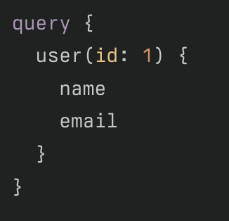

Рис 3.6. простой запрос

Ответ сервера: в json

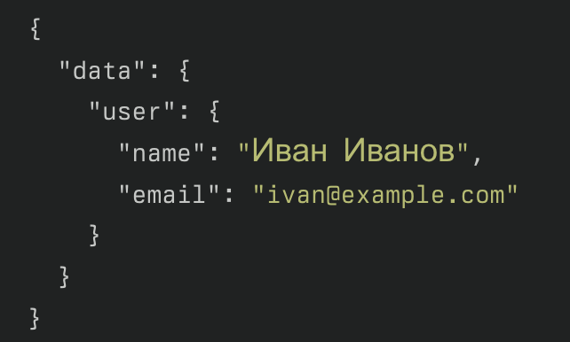

Рис 3.7. json ответ

Структура ответа повторяет структуру запроса, что упрощает обработку данных на клиенте.

GraphQL - это мощный и гибкий язык запросов для API, который позволяет создавать эффективные, удобные и масштабируемые интерфейсы взаимодействия между клиентом и сервером. Благодаря строгой типизации, возможности точного выбора данных и поддержке сложных операций, GraphQL становится всё более популярным инструментом в современной разработке.

# **4. Практическая реализация REST API**

**Настройка окружения и инициализация проекта**

Реализация REST API требует чёткого следования архитектурным принципам и понимания механизмов работы веб-серверов. Рассмотрим процесс создания полноценного RESTful API на Node.js с использованием фреймворка Express, включая настройку окружения, разработку эндпоинтов и тестирование.

Подробный пошаговый план, как создать и запустить простой REST API на Node.js с использованием Express.

**Создать новую папку проекта и инициализировать npm**

|  |
| --- |
| mkdir rest-api  cd rest-api  npm init -y |

**Установите необходимые зависимости**

|  |
| --- |
| npm install express |

express — веб-фреймворк для Node.js

**Создайте структуру проекта**

|  |
| --- |
| rest-api/  │  ├── app.js  ├── routes/  │ └── users.js  └── controllers/  └── usersController.js |

**Создайте файл controllers/usersController.js — логика обработки запросов**

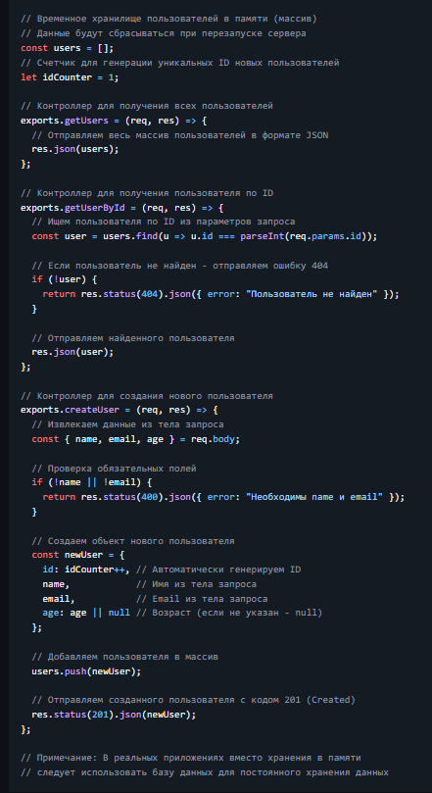

**Создайте файл routes/users.js — маршруты для пользователей**

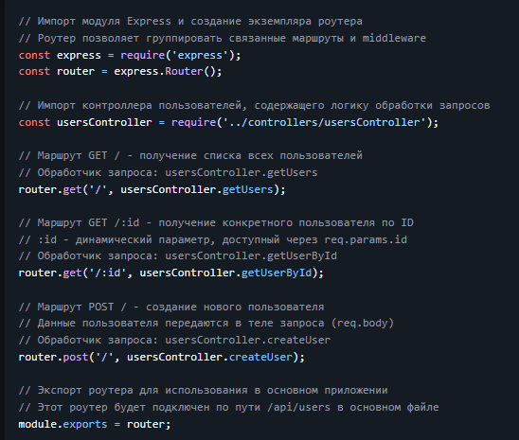

**Создайте файл app.js — основной файл сервера**

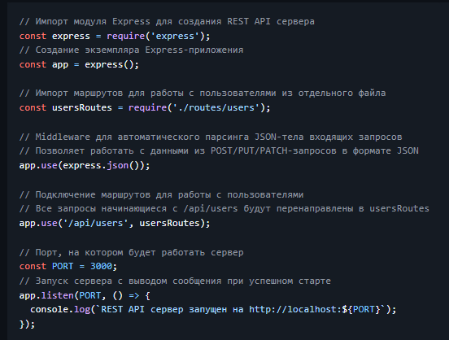

**Запустите сервер**

node app.js

**Конечный результат**

После запуска сервера можно выполнять HTTP-запросы к API по адресу <http://localhost:3000/api/users>.

**Выполнение запросов**

Пример запроса создания пользователя (POST) в другом терминале tty2

|  |
| --- |
| curl -X POST http://localhost:3000/api/users \  -H "Content-Type: application/json" \  -d '{"name": "Иван Иванов", "email": "ivan@example.com", "age": 30}'  curl -X POST http://localhost:3000/api/users \  -H "Content-Type: application/json" \  -d '{"name": "Цыганков Роман", "email": "tsygankov@bk.ru", "age": 23}' |

Пример запроса получения списка пользователей (GET):

curl http://localhost:3000/api/users

Пример запроса получения пользователя по id (GET):

curl http://localhost:3000/api/users/2

# **5. Практическая реализация GraphQL API**

Реализация GraphQL API требует глубокого понимания его архитектуры и экосистемы инструментов. Рассмотрим процесс создания полнофункционального GraphQL сервера на Node.js с использованием Express, Apollo Server и MongoDB, включая продвинутые техники оптимизации и обработки ошибок.

Создать новую папку проекта и инициализировать npm

|  |
| --- |
| mkdir graphql-test  cd graphql-test  npm init -y |

Установите необходимые зависимости

|  |
| --- |
| npm install apollo-server-express express graphql |

express — веб-фреймворк для Node.js graphql — ядро GraphQL

**Создайте файл server.js — основной сервер GraphQL**

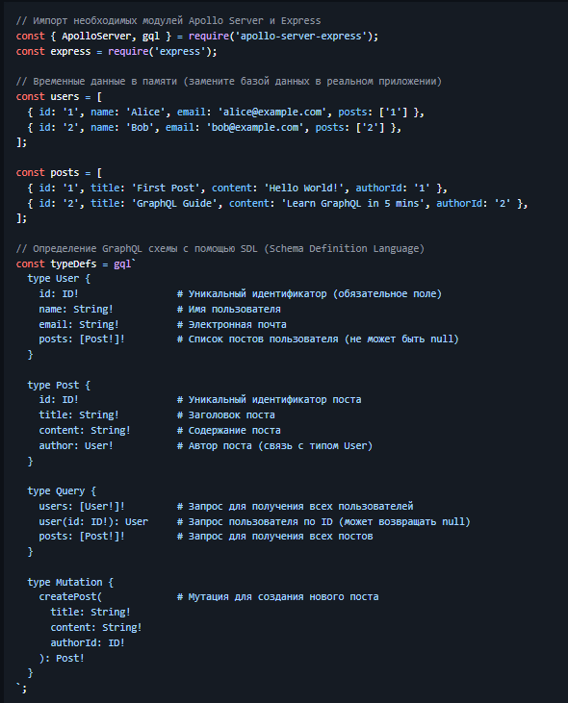

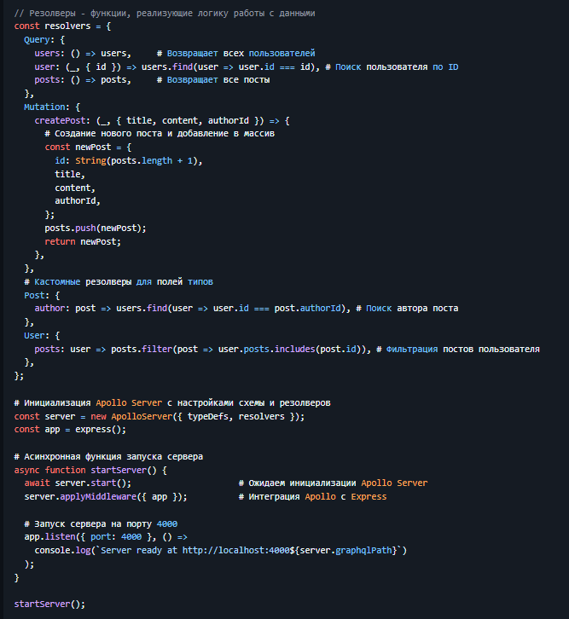

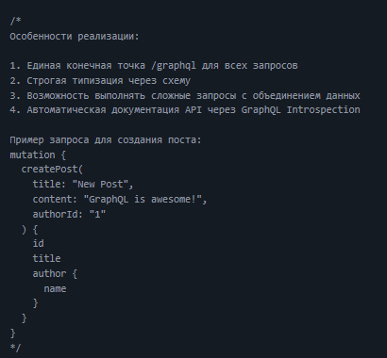

**Запустите сервер**

|  |
| --- |
| node server.js |

**Конечный результат**

После запуска сервера перейдите в браузере по адресу: <http://localhost:4000/graphql> Откроется интерфейс GraphiQL, где можно выполнять запросы.

**Запросы**

Получение пользователей с их постами:

|  |
| --- |
| query GetUsersWithPosts {  users {  name  email  posts {  title  }  }  } |

Создание нового поста:

|  |
| --- |
| mutation CreatePost {  createPost(  title: "New Post",  content: "GraphQL is awesome!",  authorId: "1"  ) {  id  title  author {  name  }  }  } |

Пример запроса получения пользователя по id:

|  |
| --- |
| query {  user(id: "1") {  id  name  email  age  }  } |

# **6. Сравнение практических реализаций REST и GraphQL**

Глава посвящена детальному анализу практических аспектов реализации REST API и GraphQL API, выявлению их преимуществ и недостатков, а также оценке удобства и эффективности использования каждого из подходов в реальных приложениях.

**Модель запросов и ответов**

**REST API** строится вокруг концепции ресурсов, каждый из которых доступен по уникальному URL (эндпоинту). Для получения связанных данных, например, информации о пользователе и его постах, необходимо выполнить несколько отдельных запросов к разным конечным точкам:

* /user/<id> — получение данных пользователя
* /user/<id>/posts — получение списка постов пользователя
* /user/<id>/followers — получение списка подписчиков

Это приводит к избыточной передаче данных (over-fetching), когда клиент получает больше информации, чем требуется, и к необходимости делать несколько запросов (проблема N+1).

**GraphQL** решает эти проблемы, позволяя клиенту сформировать один иерархический запрос, в котором можно указать именно те поля и связанные сущности, которые нужны. Например, в одном запросе можно получить имя пользователя, его посты и список подписчиков, без избыточных данных.

**Структура и гибкость ответа**

* В REST структура ответа фиксирована сервером и зависит от конкретного эндпоинта. Клиент не может влиять на формат и объем возвращаемых данных. Это ограничивает гибкость и зачастую приводит к избыточной передаче данных.
* В GraphQL клиент полностью контролирует структуру ответа, указывая в запросе, какие поля и вложенные объекты ему нужны. Это снижает сетевой трафик и упрощает обработку данных на клиенте.

**Количество запросов и производительность**

* REST требует нескольких запросов для получения связанных данных, что увеличивает задержки и нагрузку на сеть.
* GraphQL позволяет получить все необходимые данные одним запросом, что значительно снижает количество сетевых вызовов и улучшает производительность, особенно в мобильных и слабо подключённых приложениях.

**Версионирование и эволюция API**

* В REST при изменении структуры данных часто требуется создавать новые версии API (например, /v1/users, /v2/users), что усложняет поддержку и развитие.
* В GraphQL благодаря гибкости схемы и возможности добавлять новые поля без удаления старых, версионирование зачастую не требуется. Клиенты запрашивают только те поля, которые им нужны, что облегчает эволюцию API.

**Обработка ошибок**

* В REST ошибки обрабатываются через HTTP-коды статуса (например, 404, 500), что является простым и понятным механизмом.
* В GraphQL сервер обычно возвращает HTTP-статус 200, а ошибки передаются в поле errors в теле ответа. Это требует дополнительной обработки на клиенте, но позволяет возвращать частичные данные вместе с ошибками.

**Кэширование**

* REST изначально поддерживает кэширование на уровне HTTP, что позволяет эффективно использовать CDN и прокси-серверы.
* GraphQL не имеет встроенного механизма кэширования HTTP-ответов из-за единого эндпоинта и динамической структуры запросов, однако существуют клиентские библиотеки (Apollo, Relay), предоставляющие продвинутые возможности кэширования.

**Удобство разработки и сопровождения**

* REST проще в освоении и реализации, особенно для простых API с фиксированной структурой данных и небольшим числом клиентов.
* GraphQL требует более сложного проектирования схемы и резолверов, но значительно упрощает работу с динамическими и сложными данными, ускоряет разработку клиентской части и снижает количество багов, связанных с избыточной или недостаточной загрузкой данных.

**Инструменты и экосистема**

* REST поддерживается огромным количеством инструментов, фреймворков и стандартов (Swagger/OpenAPI, Postman и др.).
* GraphQL имеет развитую экосистему инструментов для разработки, тестирования и мониторинга (GraphiQL, Apollo Studio, GraphQL Playground), а также интеграцию с современными фронтенд-библиотеками.

**Итоговое сравнение**

|  |  |  |
| --- | --- | --- |
| **Параметр** | **REST API** | **GraphQL API** |
| Количество запросов | Несколько запросов для связанных данных | Один запрос с вложенной структурой |
| Гибкость структуры данных | Фиксирована сервером | Определяется клиентом |
| Версионирование | Требуется при изменениях | Обычно не требуется |
| Кэширование | Встроенное HTTP-кэширование | Требует клиентских решений |
| Обработка ошибок | HTTP-коды статуса | Ошибки в поле errors в ответе |
| Сложность реализации | Ниже, проще освоить | Выше, требует проектирования схемы |
| Поддержка реального времени | Через WebSocket, отдельные решения | Встроена через подписки (subscriptions) |
| Инструменты | Широкий набор, зрелые стандарты | Современные, активно развивающиеся |

**Практические рекомендации**

* REST подходит для простых и стабильных API с небольшим числом клиентов, где важна простота и кэширование.
* GraphQL оптимален для сложных, динамических приложений с разнообразными клиентами, где требуется гибкость запросов и минимизация сетевого трафика.

Практическая реализация REST и GraphQL демонстрирует, что оба подхода имеют свои сильные и слабые стороны. REST остаётся универсальным и простым решением, а GraphQL предлагает новые возможности для оптимизации и гибкости, особенно в современных SPA и мобильных приложениях. Выбор между ними должен базироваться на требованиях проекта, особенностях данных и инфраструктуры, а также опыте команды разработчиков.

# **7. Рекомендации по выбору подхода**

Выбор между REST и GraphQL требует комплексного анализа требований проекта, архитектурных особенностей и бизнес-целей. Ниже представлены детальные рекомендации, основанные на практических сценариях и анализе сильных сторон каждого подхода.

**Когда выбирать REST API**

Простые CRUD-приложения

REST идеален для систем с предсказуемыми операциями (создание, чтение, обновление, удаление), где структура данных стабильна. Примеры:

* Блоги с фиксированным набором сущностей (посты, комментарии).
* Админ-панели для управления контентом.

Преимущество: Быстрая разработка благодаря стандартизированным HTTP-методам и эндпоинтам.

Высокие требования к кэшированию

REST поддерживает HTTP-кэширование на уровне ресурсов, что критично для:

* Высоконагруженных приложений (новостные порталы, агрегаторы).
* Систем с частыми запросами статических данных (каталоги товаров).

Публичные API для сторонних разработчиков

REST предпочтителен из-за:

* Простоты интеграции (интуитивные эндпоинты, документация в стиле OpenAPI).
* Широкой поддержки инструментов (Postman, Swagger).

Микросервисная архитектура

REST эффективен для:

* Слабо связанных сервисов с чёткими границами.
* Систем, где каждый микросервис управляет своим набором ресурсов.

**Когда выбирать GraphQL**

Динамические клиентские требования

GraphQL исключает over-fetching/under-fetching, что критично для:

* Мобильных приложений с ограниченным трафиком.
* Сложных интерфейсов (дашборды, персонализированные ленты), где клиент определяет структуру данных.

Агрегация данных из множества источников

GraphQL упрощает объединение данных:

* В гибридных системах (legacy REST API + новые сервисы).
* При интеграции с внешними API (платежные системы, соцсети).

Часто меняющиеся требования к данным

Гибкость схемы GraphQL позволяет:

* Избежать версионирования API при добавлении новых полей.
* Ускорить итерации в стартапах и agile-проектах.

Режим реального времени

Подписки (subscriptions) в GraphQL поддерживают:

* Чат-приложения.
* Трекеры доставки.
* Системы мониторинга.

**Гибридные решения**

Постепенная миграция

* Используйте REST для стабильных модулей, GraphQL — для новых функций.
* Пример: eBay внедрял GraphQL поверх существующих REST-сервисов для мобильных клиентов.

Оптимизация производительности

* Кэшируйте часто запрашиваемые данные через REST.
* Сложные запросы обрабатывайте через GraphQL.

Специализация по типам клиентов

* REST для B2B-партнёров (предсказуемость).
* GraphQL для мобильных и веб-клиентов (гибкость).

**Критерии выбора: сводная таблица**

|  |  |  |
| --- | --- | --- |
| Критерий | REST API | GraphQL |
| Структура данных | Фиксированная | Динамическая |
| Кэширование | На уровне HTTP | Требует клиентских решений |
| Сложность запросов | Линейная | Возможны глубоко вложенные запросы |
| Экосистема | Зрелая (Swagger, Postman) | Активно развивающаяся (Apollo) |
| Обучение команды | Низкий порог входа | Требует изучения схемы и резолверов |

Выбор между REST и GraphQL — не бинарный. Ключевые факторы:

1. Характер данных: Статичные vs динамичные.
2. Клиентские устройства: Мобильные vs десктоп.
3. Скорость разработки: Стандартизация vs гибкость.
4. Инфраструктура: Наличие legacy-систем vs зеленое поле.

Как показывает практика GitHub и Shopify, гибридный подход часто становится оптимальным решением, позволяя сочетать преимущества обеих технологий.

# **8. Заключение**

Сравнение подходов к разработке API — REST и GraphQL — демонстрирует, что оба метода имеют уникальные преимущества и оптимальны для разных сценариев. REST, основанный на ресурсно-ориентированной архитектуре, остаётся надёжным выбором для простых приложений с предсказуемыми операциями, где критичны стандартизация и встроенное HTTP-кэширование. Его сила проявляется в публичных API, микросервисных экосистемах и проектах, требующих высокой производительности за счёт кэширования статичных данных. Однако ограничения REST, такие как over-fetching/under-fetching и необходимость множественных запросов для связанных данных, становятся заметными в сложных системах с динамическими требованиями. GraphQL, напротив, предлагает революционную гибкость, позволяя клиентам точно формулировать запросы и получать связанные данные за один вызов, что особенно ценно для мобильных приложений, дашбордов и систем с часто меняющимися требованиями. Несмотря на сложности с кэшированием и необходимость продуманного проектирования схемы, GraphQL активно набирает популярность в компаниях вроде GitHub и Netflix, где важны скорость итераций и адаптивность. Современные тенденции показывают, что гибридные подходы, сочетающие REST для стабильных модулей и GraphQL для динамических компонентов, часто становятся оптимальным решением. Выбор между технологиями должен основываться на специфике проекта: характере данных, требованиях клиентов и инфраструктурных ограничениях. В конечном итоге, эволюция API-разработки продолжается, и оба подхода будут оставаться востребованными, дополняя друг друга в стремлении к балансу между простотой, гибкостью и производительностью.

# **9. Список использованных источников**

1. Что значит API: принцип работы, функции, виды, примеры // Макхост [Электронный ресурс]. – Режим доступа: <https://mchost.ru/articles/chto-takoe-api-i-kak-eto-rabotaet/>

2. Что такое API и как он работает // Skillbox [Электронный ресурс]. – Режим доступа: <https://skillbox.ru/media/code/chto_takoe_api/>

3. API от А до Я (теория и практика) // Habr [Электронный ресурс]. – Режим доступа: <https://habr.com/ru/articles/768752/>

4. REST API Tutorial: What is REST?// restfulapi [Электронный ресурс]. – Режим доступа: https://restfulapi.net/

5. Understanding REST API: Basics, Methods, and Best Practices // Data Science Dojo [Электронный ресурс]. – Режим доступа: https://datasciencedojo.com/blog/understanding-rest-api/

6. Understanding REST API Architectural Styles and Design Patterns - Xapi // blog.xapihub.io [Электронный ресурс]. – Режим доступа: <https://blog.xapihub.io/2023/08/18/Understanding-REST-API-Architectural-Styles-and-Design-Patterns.html>

7. GraphQL: A query language for your API [Электронный ресурс]. – Режим доступа: https://graphql.org.

8. Frigård E. GraphQL vs REST: A Comparison of Runtime Performance: Master's thesis / Uppsala University. – 2022. – 45 p.

9. Santosa B., Pratomo A.H., Wardana R.M. et al. Performance Optimization of GraphQL API Through Advanced Object Deduplication Techniques // Journal of Computer Science and Engineering. – 2023. – Vol. 17, № 4. – P. 195-206.

10. Pautasso C., Zimmermann O., Leymann F. RESTful Web Services vs. “Big” Web Services: Making the Right Architectural Decision // Proc. 17th Int. Conf. World Wide Web. – 2008. – P. 805–814.

11. Richardson L., Ruby S. RESTful Web Services / Leonard Richardson, Sam Ruby. – O’Reilly Media, 2007. – 240 p.

12. Hartmann H., Timmermann J. REST vs. GraphQL: An Empirical Comparison of API Performance // Proc. IEEE Int. Conf. Web Services. – 2022. – P. 401-408.

13. Fielding R.T. Architectural Styles and the Design of Network-based Software Architectures/ University of California. – 2000. – 180 с.

# **10. Cкриншоты проекта**

Документация:  
https://github.com/mdx9/guzeev

**Rest API**

запуск приложения на ОС ubuntu 22.04 LTS



Рис 10.1. запуск приложения

Начальная страница http://localhost:3000/api/users

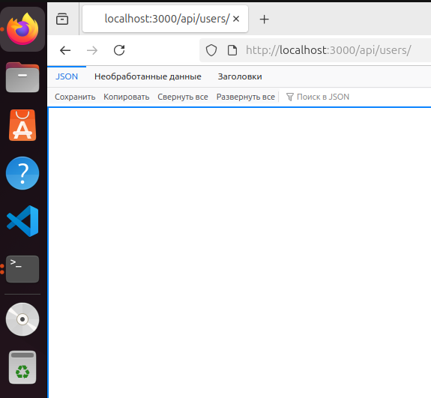

Рис 10.2. Начальная страница

Открываем новый терминал tty, и вписываем запрос создания пользователя (POST)

|  |
| --- |
| curl -X POST http://localhost:3000/api/users \  -H "Content-Type: application/json" \  -d '{"name": "Иван Иванов", "email": "ivan@example.com", "age": 30}' |

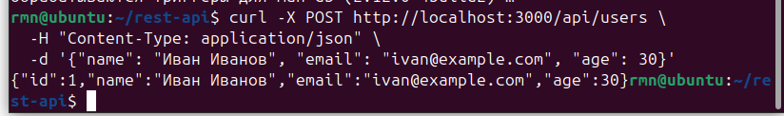

Рис 10.3 создание пользователя

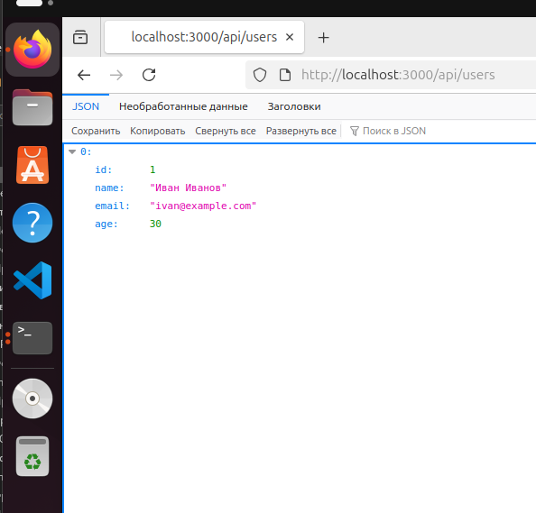

Рис 10.4 результат в браузере

Создадим второго пользователя

|  |
| --- |
| curl -X POST http://localhost:3000/api/users \  -H "Content-Type: application/json" \  -d '{"name": "Цыганков Роман", "email": "tsygankov@bk.ru", "age": 23}' |

Выведем всех пользователей на экран

Пример запроса получения списка пользователей (GET):

|  |
| --- |
| curl http://localhost:3000/api/users |

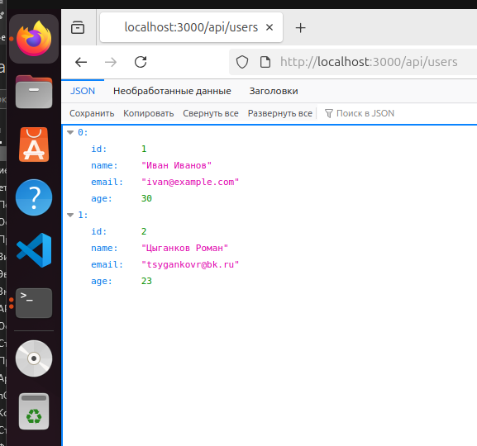

Рис 10.5 Список всех пользователей

Выведем одного пользователя

Пример запроса получения пользователя по id (GET):

|  |
| --- |
| curl http://localhost:3000/api/users/2 |

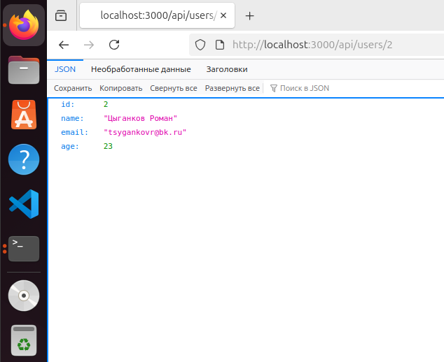

Рис 12.6 Один пользователь

**GrahpQL**

Запуск приложения



Рис 10.7 Запуск приложения

Начальная страница apollo-server

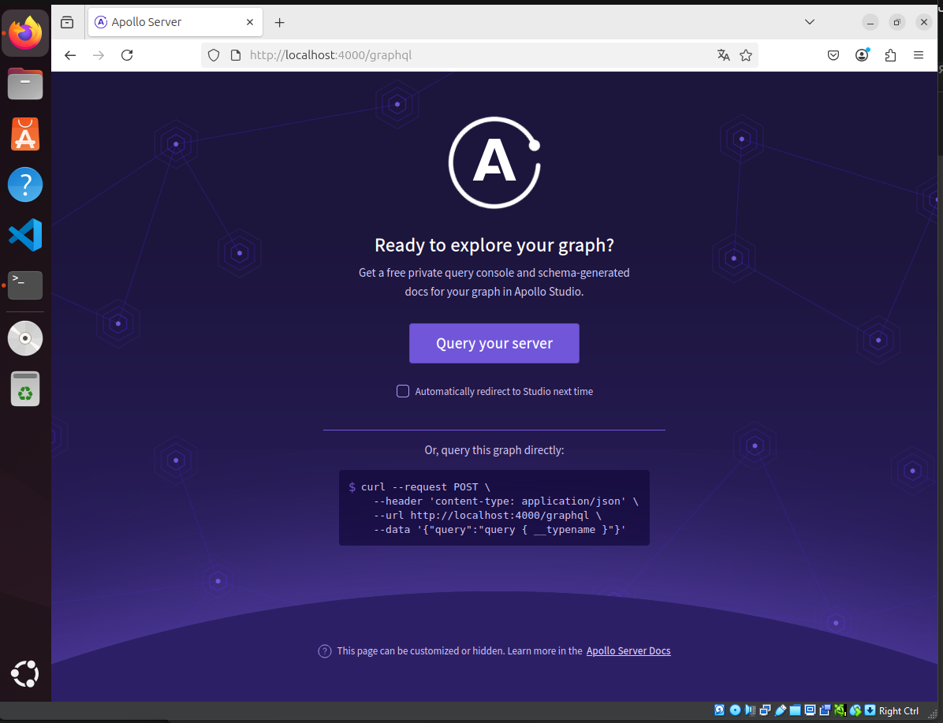

Рис 10.8 Начальная страница

После нажатия «Query your server», переносит нас в sandbox с пользовательским интерфейсом

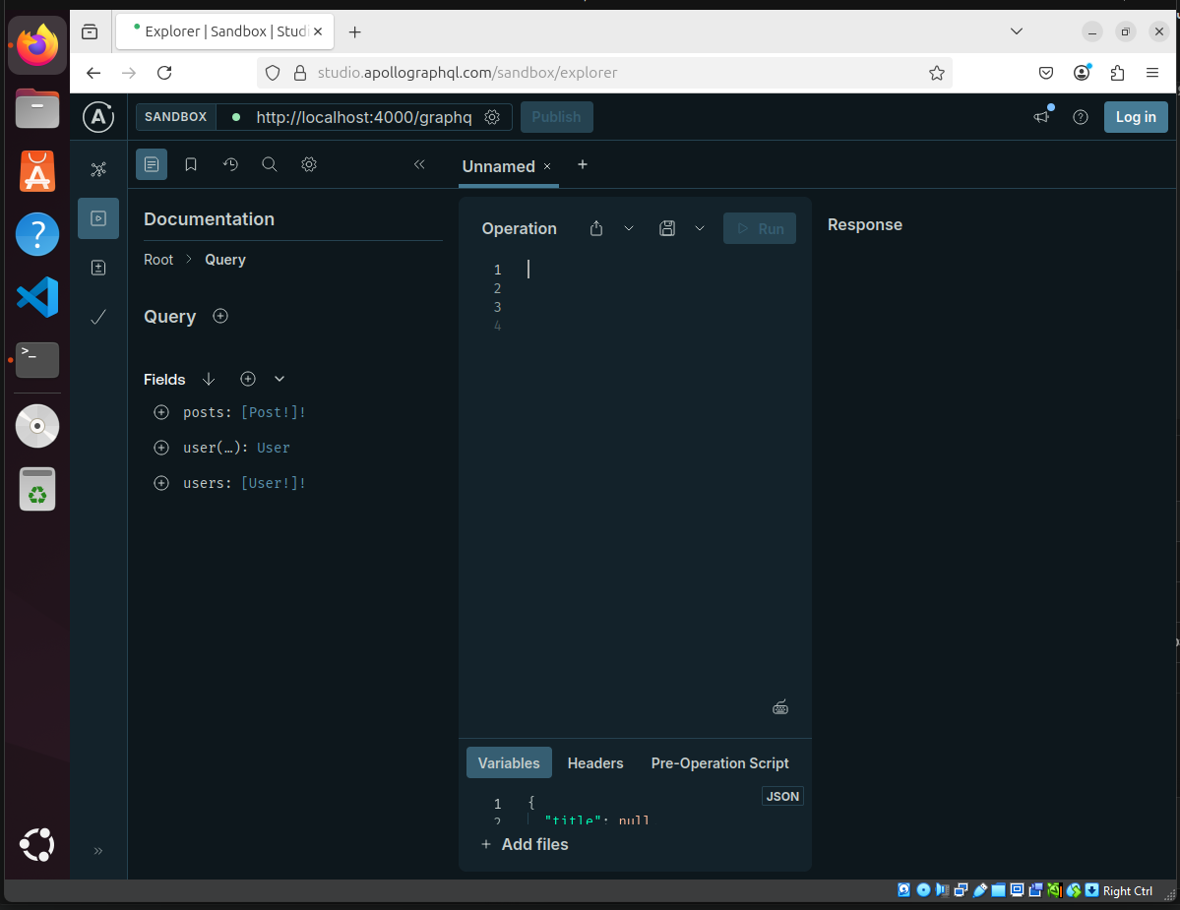

Рис 10.9 Пользовательским интерфейс graphql

Делаем несколько запросов

Получение пользователей с их постами:

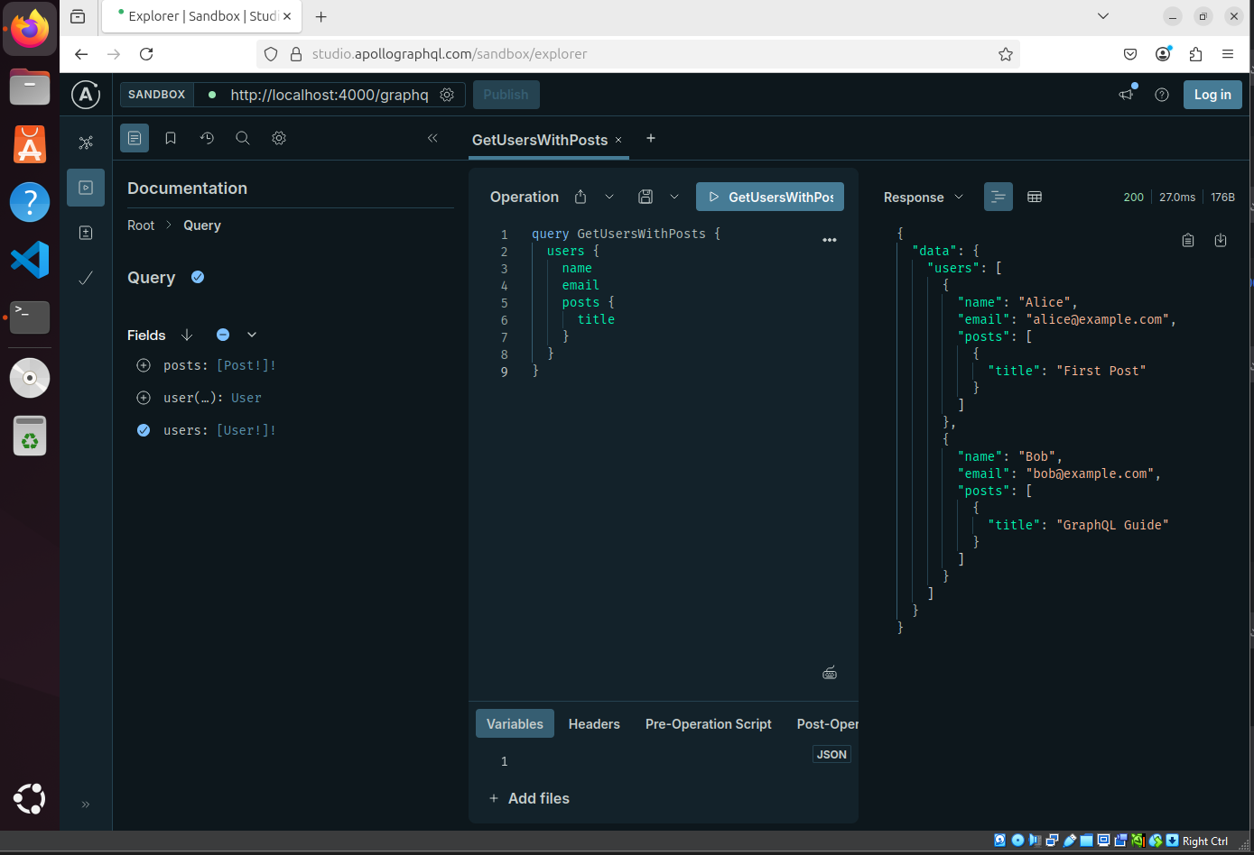

Рис 10.10 Получение пользователей

Создание нового поста:

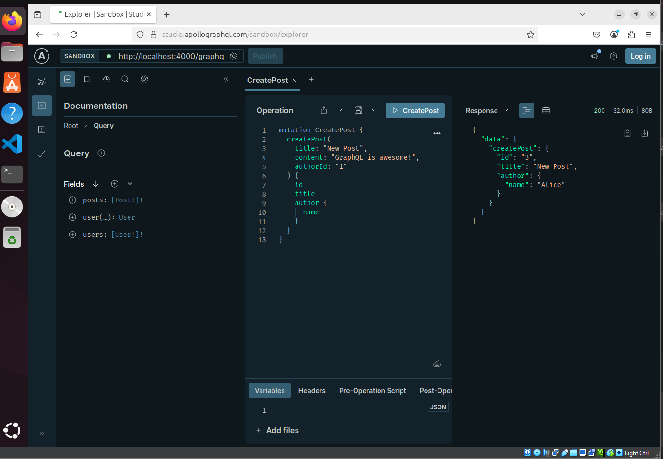

Рис 10.11 Новый пост

Пример запроса получения пользователя по id:

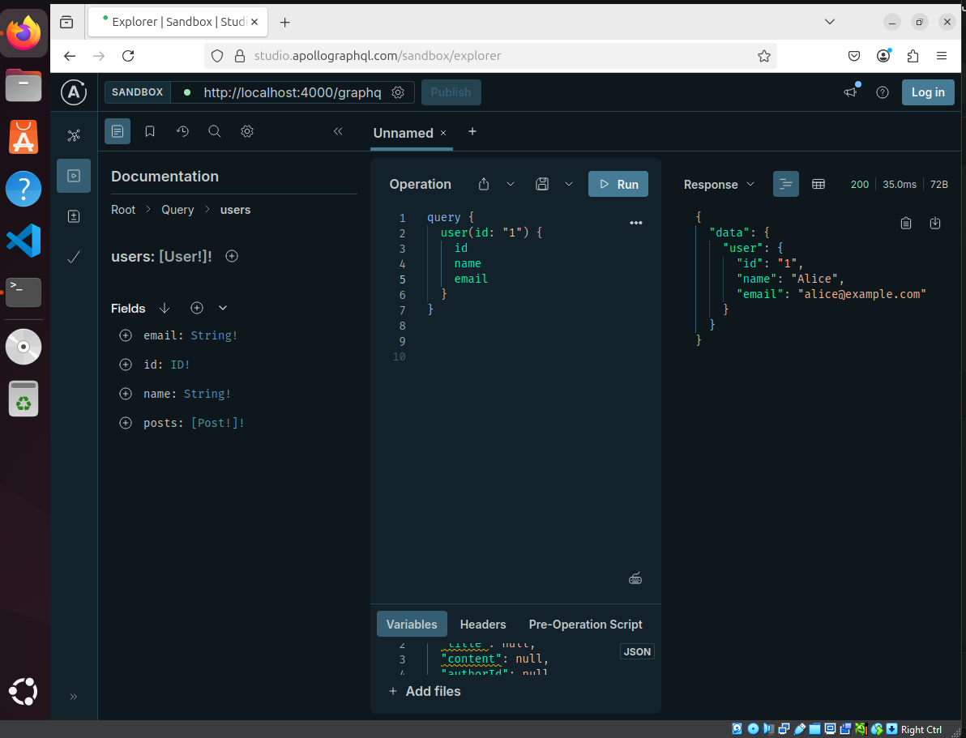

Рис 10.12 получения пользователя по id